**Задание**:

Создайте новый репозиторий tasks-strings**-**sr

Выполните задачи и залейте на данный про репозиторий филь через gitbash.

**Задача 1.**

Напишите программу, которая выводит обозначения клеток псевдо-шахматной доски. Клетки нумеруются (заглавными) латинскими буквами слева направо и натуральными числами снизу вверх, после каждого обозначения клетки следует пробел. Доска квадратная, размер вводится с клавиатуры и не превышает 9.

**Формат ввода**

Натуральное число, не превышающее 9 — размер доски.

**Формат вывода**

Псевдо-шахматная доска в формате, описанном в условии и показанном в примере.

**Пример**

| Ввод | Вывод |
| --- | --- |
| 4 | A4 B4 C4 D4  A3 B3 C3 D3  A2 B2 C2 D2  A1 B1 C1 D1 |

Решение:

**def** print_siz(size):  
 **for** i **in** range(size,0,-1):  
 **for** j **in** range(1,size + 1):  
 print(chr(j+64) + str(i),end= **' '**)  
 print()  
size=int(input())  
print_siz(size)

Пример:

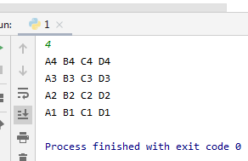

**Задача 2.**

Во многих интернет-сервисах при регистрации нужно указывать желаемое имя пользователя, причём в имени разрешается использовать только латинские буквы, цифры и символ «_». Напишите программу, которая проверяет, подходит ли строка для того, чтобы быть именем пользователя в таком сервисе.

**Формат ввода**

Вводится одна строка — предполагаемое имя пользователя.

**Формат вывода**

Выводится одна строка: если введённая строка состоит только из маленьких латинских букв, цифр и символа «_», то выводится «OK» (латиницей); иначе выводится: «Неверный символ: », после чего следует первый не подходящий символ из введённой строки.

**Пример**

| Ввод | Вывод |
| --- | --- |
| m&m's | Неверный символ: & |

Решение:

s=input()  
**for** i **in** s:  
 **if not**(i.islower() **or** i.isdigit() **or** i==**' '**):  
 print(**'Неверный символ:'**, i)  
 **break  
else**:  
 print(**'OK'**)

пример:

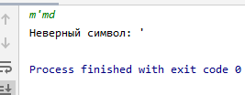 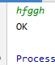

**Задача 3.**

Напишите программу, обрабатывающую один раунд игры «Быки и коровы». Пользователь вводит две строки. Гарантируется, что это две строки одинаковой длины и что все символы в каждой из них разные. Необходимо вывести отдельно количество быков — символов, которые есть в обеих строках и стоят на одном и том же месте, и количество коров — символов, которые есть в обеих строках, но на разных местах.

**Формат ввода**

Две строки.

**Формат вывода**

Два целых числа через пробел — количество быков и коров.

**Пример**

| Ввод | Вывод |
| --- | --- |
| питон  пилот | 3 1 |

Решение:

s1=input()  
s2=input()  
bulls=0  
cows=0  
**for** i **in** range(len(s1)):  
 **if** s1[i]==s2[i]:  
 bulls +=1  
 **elif** s1[i] **in** s2:  
 cows += 1  
print(bulls, cows)

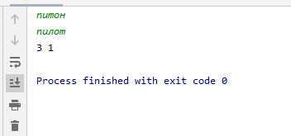

# Задача 4

Напишите программу, которая считывает слова, слово «стоп» — сигнал остановки (оно не должно принимать участие в анализе). Из введённых слов нужно выбрать самое длинное и самое короткое (гарантируется, что все они имеют разную длину) и проверить, есть ли все буквы короткого слова в длинном, при этом количество повторений букв не учитывается. Вывести «ДА» или «НЕТ» в зависимости от этого.

## Формат ввода

Слова разной длины, из которых нужно выбрать кратчайшее и длиннейшее.  
После этих слов следует слово «стоп».

## Формат вывода

ДА или НЕТ

### Пример 1

| Ввод | Вывод |
| --- | --- |
| грот  вигвам  гаррота  стоп | ДА |

### Пример 2

| Ввод | Вывод |
| --- | --- |
| чаепитие  чашка  печенье  стоп | НЕТ |

### Пример 3

| Ввод | Вывод |
| --- | --- |
| чечевица  светопреставление  престол  стоп | ДА |

Решение:

words=[]  
**while True**:  
 word=input()  
 **if** word== **"стоп"**:  
 **break**words.append(word)  
shortest_word=min(words, key=len)  
longest_word=max(words, key=len)  
**if** set(shortest_word).issubset(set(longest_word)):  
 print(**"ДА"**)  
**else**:  
 print(**"Нет"**)

пример:

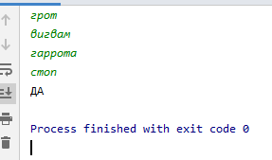

**Задача 5**

Напишите программу, которая коварно превращает некоторые полезные советы в вредные.

**Формат ввода**

Сначала вводится натуральное число N — количество полезных советов.  
На следующих N строках вводятся полезные советы. Гарантируется, что длина каждого — не менее 3 символов.

**Формат вывода**

Нужно вывести те же советы в том же порядке, однако у тех из них, что начинаются со слова «не» (которое также может быть записано как «Не») и пробела, выводить это начальное «не» и пробел не нужно.

**Пример**

| Ввод | Вывод |
| --- | --- |
| 3  Мой руки перед едой!  Не суй пальцы в розетку!  Берегись автомобиля! | Мой руки перед едой!  суй пальцы в розетку!  Берегись автомобиля! |

Решение:

N=int(input())  
advices=[]  
**for** _ **in** range(N):  
 advice=input()  
 advices.append(advice)  
**for** advice **in** advices:  
 **if** advice[:3].lower()== **'не '**:  
 print(advice[3:])  
 **else**:  
 print(advice)

Пример: 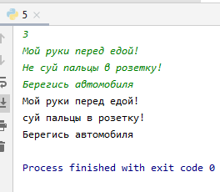

**Задача 6**

Напишите программу, которая укорачивает заголовки новостей, чтобы их анонсы поместились в ленте событий на сайте новостного агентства. Если длина заголовка превышает максимальную допустимую длину анонса, следует укоротить его и добавить в конце многоточие (в виде трёх точек), чтобы получившийся анонс имел ровно максимальную допустимую длину.

**Формат ввода**

На первой строке вводится натуральное число — максимальная допустимая длина анонса.  
На второй строке вводится натуральное число N — количество заголовков.  
Далее вводится N заголовков, каждый на отдельной строке. Гарантируется, что заголовки не короче 4 символов.

**Формат вывода**

Для каждого заголовка выводится соответствующий анонс: если длина заголовка не превышает максимальную, то он и есть анонс, иначе его следует укоротить согласно условию.

**Пример**

| Ввод | Вывод |
| --- | --- |
| 25  3  Начался саммит по глобальному потеплению  Завтра Новый год!  Python и Java конкурируют за звание самого популярного языка программирования | Начался саммит по глоб...  Завтра Новый год!  Python и Java конкурир... |

**Примечания**

Следует учесть, что многоточие входит в максимальную длину.

Решение:

max_length=int(input())  
n=int(input())  
**for** i **in** range(n):  
 title=input()  
 **if** len(title) <=max_length:  
 print(title)  
 **else**:  
 shortened_title = title[:max_length-3] + **"..."** print(shortened_title)

**Задача 6**

Найдите, в каких строках из введённых и в каком месте упоминается кот.

**Формат ввода**

На первой строке вводится натуральное число N — количество строк.  
Далее следуют N строк.

**Формат вывода**

Для каждой строки, в которой есть сочетание символов «кот», нужно вывести (в порядке появления таких строк) номер этой строки (нумерация начинается с единицы) и номер символа, с которого начинается первое вхождение этой подстроки (нумерация символов также с единицы).

**Пример**

| Ввод | Вывод |
| --- | --- |
| 3  локоть  молоко  пёс и кот | 1 3  3 7 |

Решение:

n=int(input())  
lines=[]  
**for** _ **in** range(n):  
 lines.append(input())  
**for** i, line **in** enumerate(lines):  
 index=line.find(**"кот"**)  
 **if** index != -1:  
 print(i+1, index+1)

пример:

